Tartu Ülikool
Filosoofiateaduskond
Maalikunsti õppetool

Orpheuse müüt
Referaat

Mari Jõgiste

Tartu 2007
Sisukord:
Sissejuhatus 3
Vana-Kreeka usundi eripära, inimeste suhtumine jumalatesse 3
Kreeklaste müüdikäsitlus 4
Orpheuse päritolu 5
Orpheuse varajane elu, argonautide retk 5
Armastuslugu, Eurydike surm, retk allmaailma 6
Orpheuse surm 7
Orfilikute liikumine 7
Orpheuse müüt kunstis 9
Kokkuvõte 9
Kasutatud kirjandus 10
Lisa 11

Sissejuhatus
Kreeka müütide kohalolu võib tunnetada meie kultuuriruumis ringi liikudes pea igal sammul: ükskõik kas mõnes kõnekäänus, iidset lugu taaskasutavas Hollywoodi filmis või pesuvahendi reklaamis. Vihjeid sellele tohutule mütoloogiakogumile võib leida kõikjal. Orpheuse ja Eurydike lugu on oma hinge mineva traagilisusege neist müütidest üks tuntumaid, mida vist küll igaüks mingilgi määral kuulnud on ja teab. Mind huvitasid selle referaadi kirjutamisel kõige rohkem just aga need ebatäpsused ja selgelt määratlemata fragmendid jutustusest, mis selle aja kreeka mitmepalgelises kultuurikeskonnas ja inimeste teadvuses vabalt paralleelselt eksisteerida võisid.

Vana-Kreeka usundi eripära, inimeste suhtumine jumalatesse
Meie kultuuriruumis on kreeka mütoloogia vaieldamatult tuntuim ning müüdist rääkides kerkivad silme ette ennekõike kreeka müüdid ja nende tegelased. Oma olemuselt on kreeka kultuur ja mütoloogia sulam erinevatest allikatest: iidsed egeuse, pelasgi ja minoa kultuurid, alates 2000. aastatest e.m.a. sissetungi alustanud indo-euroopa hõimud ning pidevad mõjutused Väike-Aasiast ja kaugematest idamaadest. Kreeka usund ja jumalad ei ole paralleelselt eksisteerinud maailmapiltidega nii võrreldavad kui näiteks veeda ja vanairaani eeposte tegelased omavahel. Olles tõenäoliselt välja kujunenud hellaadi ajastu paikse ja hilisemate sisserändajate maailmapildi segunemisel, on kreeka panteon äärmiselt omanäoline ning alati pigem teisenev ja uute ideedega kohanev kui rangelt alalhoidlik.
Kreeklaste suhtumine oma jumalatesse on samuti oma ajastu kohta erandlik: neid ei tunnetatud millegi tohutult kõrge, eemalseisva ja ülimuslikuna– jumalikku kohalolu tunnetati igal pool viibides ja kõigis eluvaldkondades. Nii jumalad kui inimesed on siia ilma loodud ning seega on mõlemad selle vajalikud osad. Jutustustes kujutatakse jumalaid inimkujulistena ja inimliku käitumisega– nad võivad olla just sama ekslikud, väiklased, ebaõiglased või rumalad kui surelikudki. Selliste lugude olemasolu ei tähendanud aga lugupidamatust jumalate vastu, kuna nad olid siiski surematud ja igaüks neist kätkes endas mõnd täiuslikku omadust, mis jääb inimestele igaveseks kättesaamatuks, kuid mille poole tuleb püüelda. Seetõttu ongi kreeka elu ja ühiskonna oluline osa jumalate austamine, mis tagab nende jätkuva heasoovlikkuse ning seeläbi maailmakorra kestvuse ja inimeste edu (põlvkondade järjepidevus, poliitilise kogukonna ning võimustruktuuri säilimine).

Kreeklaste müüdikäsitlus
Seega oli kreeklaste usund äärmiselt vaba mõtlemist soodustav, kuna ei kätkenud endas mingeid kategoorilisi dogmasid või käske-keelde inimeste mõtlemisele. Inimeste ja jumalate suhted olid küllaltki loomulikud ja pragmaatilised ning jätsid kreeklastele suhteliselt vabad käed kõikvõimalike mõttekoolkondade arendamisel.
Kreeklaste religiooni kaheks alustalaks oli jumalate austamine igapäevaste riituste teel ning müütide jutustamine kui inimeste maailmapildi kinnitamine ning universumi korra lahtiseletamine. Erinevate filosoofiliste mõttesuundade areng tekitas aga iseenesestmõistetavalt küsimusi müütilise maailmapildi ja müütide endi sisu kohta. Kui filosoofid hakkasid ratsionaalselt lähenema teispoolsusele ja müüdi maailmas tekkisid mitmed küsitavused. Näiteks on Xenophanes juba 6 saj. e.m.a. arutlenud jumalate antropomorfsuse üle ning kritiseerinud selle visandlikkust ja naiivsust. Kritias aga leiab, et müüdid on kavalate valitsejate poolt rahva kontrollimiseks välja mõeldud. Teised on aga müüte käsitlenud filosoofiliste tõdede allegooriliste võrdpiltidena. Ka Paul Veyne on oma teoses „Kas kreeklased uskusid oma müüte?” arutlenud selle üle, et kuidas on võimalik, et kreeklased üheaegselt justkui uskusid ja ei uskunud oma mütoloogiat. Nad küll ei pea tõenäoliseks, et Theseus tappis Minotauruse, kuid sellest hoolimata koostasid tema sugupuu ning pidasid seda ajalooliselt tõeseks dokumendiks. Sellised genealoogiad ja müütidest pärinevad lood erinevate sugupuude või linnriikide omavahelistest suhetest ja ajaloost said oluliseks osaks poliitikute ja riigijuhtide retoorikas ja diplomaatilises suhtluses (ühe või teise palve või otsuse esitamisel või põhjendamisel rõhuti oma müütilistele õigustele), mis veelgi tõestab kreeklaste pragmaatilist mõttelaadi.
Erinevalt näiteks Indiast ja Iraanist ei ole kreeklastelt teada ka varaseis usulisi- antikvaarseid allikaid. Mükeene savitahvlid, mis pärinevad umbes 1200 e.m.a. on proosalised arvetekstid, mis juhuslikult edastavad ka mõndade jumalate nimesid, kuid ei anna selgemat kanoniseeritud pilti jumalatest ja nende hierarhiast. Seega ongi kreeka eepos ja mütoloogia tervikuna ilmalikku laadi, ooperlike tegelaskujudega ning peegeldab pigem sõdalase kui preestri mõtteviisi.
Lihtrahavas näiteks ei pruukinud klassikalisi müüte nii hästi tundagi– ühte või teist kangelast tunti lihtsustatud rahvalike ja kohapaiksete legendide või laulude järgi, mille tõttu lisandus mütoloogiasse veel palju kirjusid ebausuga segunevaid viiteid. Ka Lähenemised müüdile antiikmõtlejate ja –ajaloolaste seas on Veyne´i sõnul väga erinevad: alates siirast kahtlusteta uskumisest kuni lugude täielikuks väljamõeldiseks tembeldamiseni. Osad ajaloolased ja filosoofid pidasid võimalikuks müütides mingi ajalooliselt usutava või loogilise tõe välja puhastamist või juttudes allegooriliste kujundite leidmist, kuid enamasti peeti enam-vähem kindlaks vaid seda, et üks või teine müüdikangelane kunagi tõesti elas.
Sellistest mõjutajatest tulenevalt ongi kreeka mütoloogia selline mitmepalgeline ja eklektiline kogum, milles ka ühe loo sees võib esineda küllaltki kummalisi vasturääkivusi ja eri variatsioone, nagu näeme ka Orpheuse müüdist.

Orpheuse päritolu
Orpheus (kr. k. Ορφεύς) oli Traakia hõimu kikonite kuningas, usutavasti üks antiikaja silmapaistvamaid muusikuid ja poeete, lüüra leiutaja ja täiustaja ning heksameetri kasutuselevõtja. Nimi Orpheus pärineb arvatavasti kreeka verbist orbhao, mis tähendab ’ilma jäetud olema’, sellest tulenevad ka orphe ’pimedus’ ja orphanos ’isatu, orb’. Müütilises käsitluses oli tema ema aga muusa Kalliope (Καλλιόπη kr. k. ’kaunihäälne’), vanim ja targim muusadest, ning isa kas Traakia kuningas (mõne versiooni järgi ka jõejumal) Oiagros (Οίαγρος) või valguse- ja ilujumal Apollon (Ἀπόλλων).

Orpheuse varajane elu, argonautide retk
Lapsena elas Orpheus Kalliope ja teiste muusadega Parnassose mäel. Oma emalt päris ta luule- ja lauluande ning Apollon kinkis talle kuldse lüüra ja õpetas sellel mängima. Orpheuse laul ja pillimäng olid nii kaunid, et võlusid nii inimesi kui jumalaid, taltsutasid metsloomi ning võisid isegi jõgede suunda muuta, puid ja kive tantsima või nutma panna. Orpheus rändas mööda maad ringi ning laulis armastusest ja kangelaste suurtest tegudest.
Lisaks lauluoskusele räägitakse müütides ka tema julgusest ja nutikusest. Seda näiteks luuletaja Pindarose loos mis räägib argonautide retkest ja Orpheuse osalemisest selles. Argonaudid olid 50 meresõitjat (peale Orpheuse näiteks veel ka Admetos, Herakles, Dioskuurid– Kastor ja Polydeukes, Meleagros, Laertes, Peleus, Telamon jne), kes Iasoni juhtimisel võtsid ette retke Kolchisesse et tagastada Phrixose ära viidud kuldvillak. Nende laev „Argo“ oli ehitatud Athena juhendamisel ning teel andis neile nõu jumalanna antud puutukk pühast Dodona hiie tammest. Kuldvillak oli kuldjäära nahk, mille Nephele, Teeba kuninga Athamase abikaasa, oli Hermeselt saanud oma laste Phrixose ja Helle päästmiseks nende kurja sepitseva võõrasema Ino käest. Lapsed põgenesid jäära seljas, kuid tee peal vaatas Helle keelust hoolimata alla ja kukkus merre. Õnnetu Phrixos jõudis üksi Kolchisesse , ohverdas seal looma Zeusile ja naha kinkis maa kuningale Aietesele, kes riputas selle Arese hiide lohe valve alla üles. Pärast paljusid eksirännakuid jõudsid argonaudid sihtpaika. Aietese nõiakunsti tundva tütre Medeia abiga õnnestub Iasonil lahendada kuninga antud kolm ülesannet ning kuldvillak kätte saada ja Kreekasse tagasi toimetada. Orpheus osales retkel kuna kentaur Cheiron ennustas Iasonile, et sireenidest möödapääsemiseks on tal tarvis Orpheuse abi. Sireenid olid linnu keha ja naise peaga õelad deemonid (Phorkyse või jõejumal Acheloosi tütred), kes oma kauni lauluga möödasõitvaid meremehi hullutasid ja nende laevu karidele ja hukatusse meelitasid. Orpheus laulis aga sireenidest kaunimalt ning päästis argonaudis hukatusest. Arvatakse, et argonautide ajalooliseks aluseks on Kreeka meresõitjate, eriti mileetoslaste retked Musta mere rannikualadele.

Armastuslugu, Eurydike surm, retk allmaailma
Orpheus ja Eurydike olid ääretule armunud, kuid kuri saatus näis nende kooselu saatvat kohe algusest peale. Nende abielu õnnistama tulnud pulma- ja abielujumala Hymenaiose süüdatud tõrvik hakkas tossama ja tahma välja ajama ning tõi kohalviibinutele pisarad silma. Iseesi kui määrav selline enne olla võis, kuid õnnetus ei lasknud ennast kaua oodata.
Legendi ühe variandi kohaselt tantsis Eurydike oma pulmapäeval sõbrataride najaadidega väljal ning astus maopesale, teise loo kohaselt põgenes ta Apolloni poja, karjus Aristaiose eest, kes teda ihaldama oli hakanud, ning ei pannud maas olevat madu tähele. Igal juhul sai ta jalast surmavalt hammustada ja viidi allilma.
Orpheus hulkus mõnda aega leinates sihitult ringi ning laulis nii kurbi laule, et jumaladki neid kuuldes nutsid. Lõpuks otsustas ta oma armastatule surnuteriiki järele minna. Teel sinna saatis teda jumalate käskjalg Hermes, kelle ülesandeks mõnede müütide järgi oli surnuid Hadesesse saata. Orpheus võlus oma lauluga ära nii põrguväravaid valvava Kerberose kui Styxi jõe paadimehe Charoni ja pääses seeläbi allilma isanda ette. Hadese ja Persephone trooni ees seistes laulis Orpheus veelkord oma armastusest ning tegi seda nii südantlõhestavalt, et nii emand ja isand, kolm kohtumõistjat Minos, Aiakos ja Rhadamanthys kui ka kõik allilmas oma karistust kandjad olid pisarateni liigutatud. Eurydike lubati elule tagasi ning Orpheus pidi täitma vaid ühe tingimuse– terve tee üles ei tohtinud ta oma taga kõndiva Eurydike poole vaadata. Lõpuks ei pidanud laulik siiski pingele vastu ning pöördus vaatama, kas Eurydike tuleb ikka, mispeale too teist korda surnute valda viidi. Orpheus üritas küll veelkord Hadese ette pääseda, kuid paadimees jäi seekord kõigile palvetele kurdiks. Seitse päeva ootas kangelane jõekaldal ning üritas Charonit veenda, kuid pidi lõpuks siiski tühjade kätega maa peale naasma.
Orpheuse käiku allilma nähakse enamasti kui suurt armastusest tehtud julgustükki, mida varem on söandanud vaid Herakles. Samas aga on seda tõlgendatud ka kui argust, kuna Orpheus ei olnud valmis oma armastatule surmas järgnema, nagu näiteks oli Alkestis oma abikaasa Admeetose eest surma läinud. Orpheus aga läks Hadesesse elavana ning Eurydike tagasivõtmist on nähtud ka kui saatuse karistust selle eest.
Samuti on oletatud, et Eurydike lugu on üks hilisemaid lisandusi Orpheuse müüdile ning et see võib olla ekslikult tuletatud ühest teisest Orpheuse legendist, milles ta läheb allilma, et võrgutada hoopis jumalanna Hekatet.

Orpheuse surm
Sellest teistkordsest kaotusest muserdatuna teenis Orpheus järgmised 3 aastat Apolloni templis preestrina, hoides edaspidi naistest eemale. Ajaloolane Ovidius väidab, et Orpheus võttis edaspidi armukesteks vaid noori poisse, olles seega pederastiatraditsiooni tooja Traakiasse. Osade müütide järgi oli tema armastatuks tuultejumal Borease poeg Kalais. Sellest tulenevalt väidab Ovidius ka, et lauliku tapsid solvunud menaadid, keda vihastas Orpheuse seltsimine poistega- noormeeste eksitamine ja naiste endi ignoreerimine. Ühe versiooni kohaselt läksid nad Orpheusele kallale, kuna Aphrodite oli pannud nad kõik teda ihaldama, sest Kalliope otsustas kauni Adonise jagada armastusjumalanna ja Persephone vahel võrdselt– pool aastat ühele, teine teisele– selline asjade korraldus aga Aphroditele muidugi ei meeldinud. Teiste lugude järgi tapsid menaadid ta aga Dionysose ärgitusel, kuna Orpheus austas Apollonit ja mitte teda. Pidustuste käigus veinist joobnud ja meeletud bakhandid loopisid laulikut algul kivide ja kaigastega, kuid nood kukkusid tema laulu kuuldes jõuetuna maha. Viimaks rebisid hullunud naised Orpheuse paljaste kätega tükkideks. Surnud laulik viidi allilma, kus ta viimaks lõplikult Eurydikega kokku jääda võis. Muusad matsid Orpheuse tükid Olümpose mäe jalamile, kus sellest ajast saati öeldakse kõlavat kauneim ööbikulaul. Tema pea ja lüüra kandis jõgi aga merre, kus lained need Lesbose saare randa uhtusid. Lesboslased leidsid pea ja matsid selle maha, lüüra kandis Zeus (või apollon või muusad) taevasse, kus sellest sai lüüra tähtkuju.

Orfilikute liikumine
Orpheust tuntakse ka kui üht tsivilisatsiooni alusepanijat, kes õpetas inimestele põlluharimist, arsti- ja kirjakunsti. Samuti oli ta tihedalt seotud salapärasemate elualadega nagu maagia, ennustamine, astroloogia, mida ta olevat õppimas käinud Egiptuses. Teda on seostatud Dionysose ja Demeteri kultuste praktiseerimisega, mis tulenevat vastavalt Egiptuse Osirise ja Isise müsteeriumidest, kuid mõningate allikate kohaselt olevat ta austanud kõiki jumalaid peale Dionysose, eriti Apollonit.
Kreeka polistes läbiviidavad müsteeriumid etendasid olulist rolli ühiskonna elus, kuna puudutasid neil elu sfääre ja religoosseid küsimusi, millega avalikud kultused otseselt ei tegelenud (elu, surm, taassünd, seksuaalsus, viljakus). Müstiliste kultusega käis kaasas suur salastatus ning nendesse pääsemiseks olid kindlad pühendamisrituaalid. Pühendatuteks võis aga saada väga lai inimestering– peale kodanike ka võõramaalased, orjad ja naised. Seega ei olnud müsteeriumiusk ametliku usundiga vastuolus, vaid pigem täiendas seda.
Küll aga lahknesid avalikust kultusest selgelt müstilise kultuse „puritaanlikumad” voolud– mitmed religioossed tarkusesektid, nagu näiteks orfikute liikumine, mis tekkis Kreekas 6. saj e.m.a. Selle liikumise alged võivad pärineda ka sküütide šamanistlikust traditsioonist või indoiraani surematuseusust. Ka orfikud tegelesid inimeste sügavamate ja isiklikumate religioossete küsimustega ning eriti populaarseks sai ta nende ühiskonna liikmete seas, kelle poliitilised õigused olid enam piiratud (naised, võõramaalased, väljatõugatud intellektuaalid). Selle järgijate hulgaga muutus orfiline kultus olümposliku panteoni austamisele mitte enam ainult täienduseks, vaid tõsiseks võistlejaks.
Orfikute usulise praktika eesmärgiks oli puhastumine ja pääsemine, milleni viis range distsipliini järgimine (käsud ja keelud nagu taimetoitluse ja vägivallatuse nõue, piirangud seksuaalelus jne). Nende tähtsaim jumal oli Apollon kathartes ‚puhastaja’. Inimeste ja neid ümbritseva ühiskonna peamiseks süüks pidasid kultuse liikmed vägivaldsust ja alalist valmidust mõrvaks. Kõik jumalate austamised käisid ju loomade ohverdamise teel– seega peitub igas ohverduses potentsiaalne mõrv ja ühiskonna vägivaldsuse alge. Samuti on orfikutel olemas idee algpatust: ühe müüdi järgi tapsid titaanid süütu laps-jumala Dionysose, mille eest Zeus nad välguga hävitas ning tuhast inimesed lõi. Seega on inimesed juba olemuslikult rüvetatud ning praegune maailmakorraldus pole mitte areng kaosest korda (Zeusi ja jumalate valitsus), vaid väljalangemine algsest kosmilisest ühtsusest, mis tõi endaga korratuse, vägivalla ja konfliktid.
Sama ideed jätkab ka 5. saj elanud filosoof Empedokles, kes räägib igas inimeses olevast surematust hingest– deemonist (daimon), kes mingi süü tõttu jumalikust kõrgusest surelikku kehasse alandatud on. Sellest ebakindluse, rõhutuse ja meeleheite seisukorrast pääsemiseks peab inimene end puhastama ning, mitte ainult rituaalse žestina, vaid mõttemaailma ja eluviisi muutmise läbi. Selleks on olulised kaks aspekti: hinge vabastamine kehalikkuse ahelatest ning selle puhastamine, mis tähendab elu käsitlemist ohvri, loobumise, askeesina– elamist surma nimel ning surma puhastununa astumist. Selline jumalakartlikkus ja karske elu tõstsid sekti liikmed, senised äratõugatud, aga hoopis uude, äravalitute, seisusse.

Orpheuse müüt kunstis
Orpheuse ja Eurydike traagiline lugu on kunstnikke inspireerinud läbi aegade. Kirjanikud on Orpheuse kuju kasutanud nii vihjamisi kui otseselt antud müüti teisendades, näiteks on teda mainitud Dante „Jumalikus komöödias” ja Shakespeare´i näidendis „Henry VII” aga ka Rainer Maria Rilke sonettides ja John Ashbery ja John Miltoni luules. Samuti on selle müüdi ainetel kirjutatud lugematuid ooperitükke (Jacopo Peri, Claudio Monteverdi, Georg Philipp Telemann, Joseph Haydn jne), ballette (nt Stravinski) ja teatrietendusi. Kuna Orpheuse lugu on nii laialt tuntud esineb vihjeid sellele ka popkultuuris alates sellenimelistest ja –teemalistest lauludes popmuusikas ja lõpetades Orpheuse-nimelise muusikaleibeliga.
Filmikunstis on vahest tuntuimateks näideteks 1949. aastal Jean Cocteau poolt lavastatud „Orphée” ning Marcel Camus 1959. aasta film „Orfeu Negro”.
Kujutavas kunstis esineb Orpheus näiteks antiiksetel seinamaalidel ja mosaiikidel harmoonilise looduse keskel ümbritsetuna teda kuulavatest loomadest ( vt. Lisa 1, 2, 3) , kuid keraamikale maalituna leidub ka stseene Orpheuse tapmisest või traagilisest lahkuminekust Euredykega. Loomulikult on palju maalitud noorte lahkumist surnuteriigist ja teistkordset lahutamist (lisa 5,6). Kuid Albrecht Düreri joonistuses (lisa 4) kujutatakse Orpheuse surma ka kristliku moraali vaatenurgast: Orpheuse pea koha, keda naised parajasti tapavad lehvib kiri „Orpheus, esimene sodomiit”. Sümbolistlikud kunstnikud nagu Moreau, Redon ja Waterhouse (lisa 7,8,9) näivad oma töödes rõhutavat aga kunstniku kui prohveti traagilist saatust.

Kokkuvõte
Seega on müüt Orpheusest läbi aegade olnud rikkalikuks inspiratsiooni allikaks nii kunstnikele, kes end meeleldi tema ande ja kurva elusaatusega samastavad kui ka kõigile teistele, kellele tema inimlik lugu armastuse kaotamisest ja valmisolek selle tagasisaamise nimel kõike teha, korda läheb. Ning Orpheuse enda segadusseajavalt tume kuju, keda ühelt poolt seostatakse üldrahvaliku jutuga õnnetust armastusest, kuid teisalt ka salapäraste riituste ja keeruka filosoofilis-religioosse sektiga, jääbki lõplikult lahti seletamata.

Kasutatud kirjandus
1. Antiigileksikon 1-2, Tallinn „Valgus“ 1983
2. Cotterell, Arthur „Lääne mütoloogia entsüklopeedia“ Tallinn, Varrak 2001
3. Puhvel, Jaan „Võrdlev mütoloogia“ Tartu, „Ilmamaa“ 1996
4. Vernant, Jean-Pierre „Vana-Kreeka inimene“ Avita 2001
5. Veyne, Paul „Kas kreeklased uskusid oma müüte?“ Tallinn, Varrak 2006

Internetiallikad:
http://www.loggia.com/myth/eurydice.html
http://www.mlahanas.de/Greeks/Mythology/OrpheusGallery.html
http://www.androphile.org/preview/Library/Mythology/Greek/Orpheus/Orpheus.htm
http://en.wikipedia.org/wiki/Orpheus
http://www.ancient-bulgaria.com/2006/08/

Lisa
1) ”Orpheus loomadest ümbritsetuna.” Rooma mosaiik. Museo archeologico regionale di Palermo

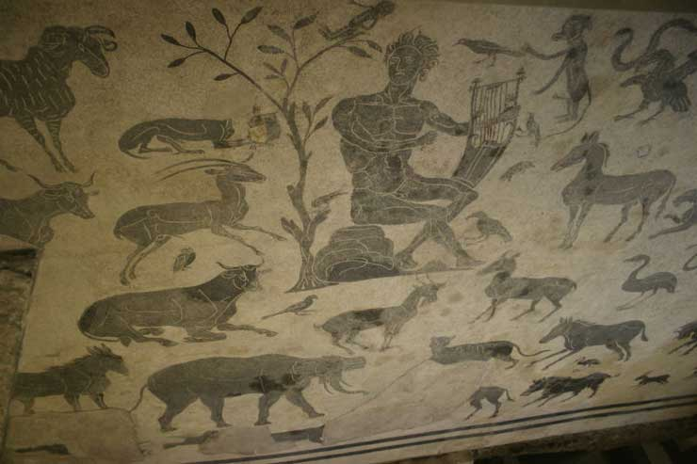

2) „Orpheus ja loomad” Rooma mosaiik, Perugia, 2 saj m.a.j.

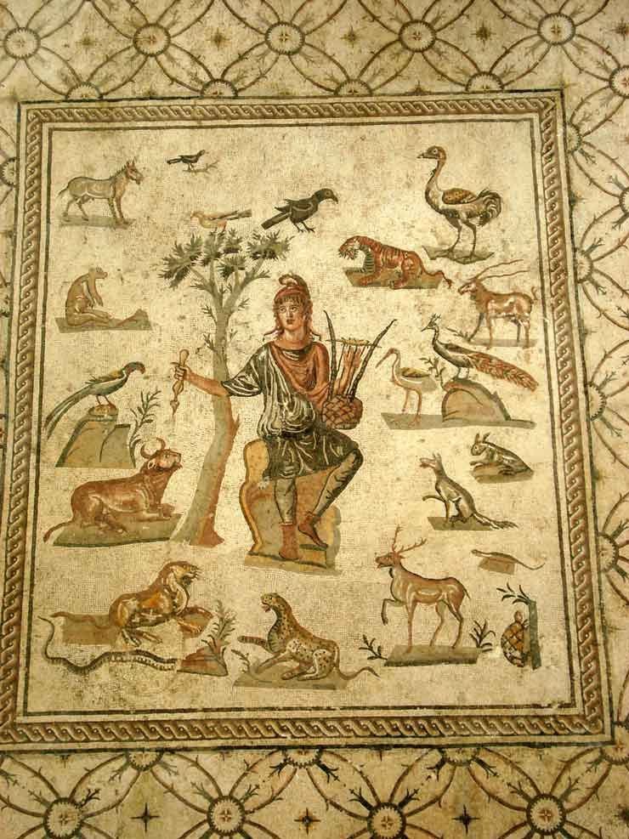
3)”Orpheus lüüraga metsikutest loomadest ümbritsetuna” Kristluse ja bütsantsi muuseum, Ateena

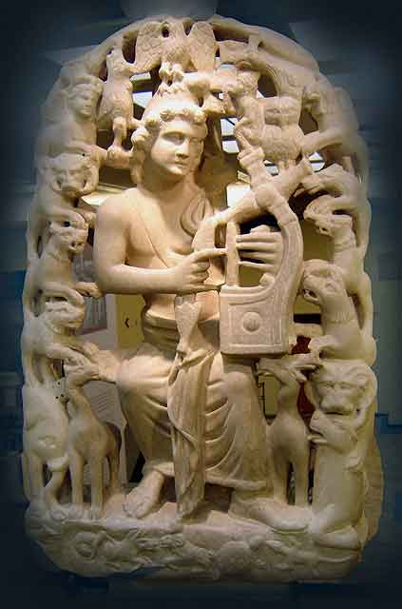
4)”Orpheuse surm” Albrecht Dürer, 1494, pliiatsijoonistus, Hamburg, Kunsthalle

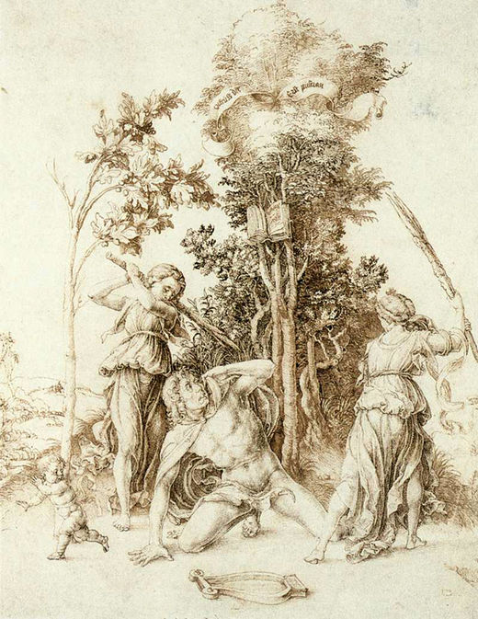

5) „Orpheus ja Eurydike”, 1820, Michel Martin Drolling (1789-1851)

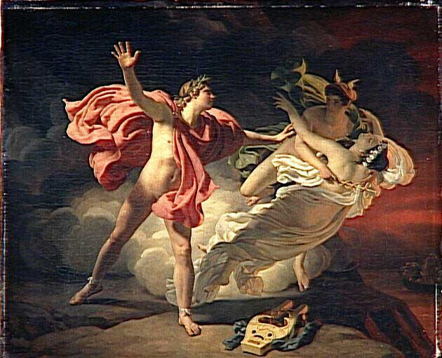

6) „Orpheus ja Eurydike”, Michael Putz-Richard

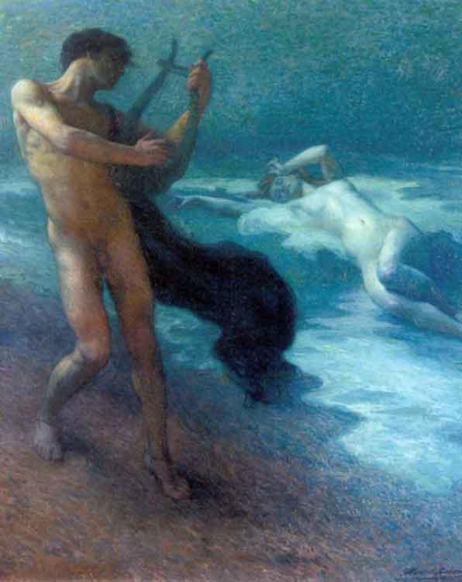
7)”Nümfid leiavad Orpheuse pea”, 1900, John William Waterhouse

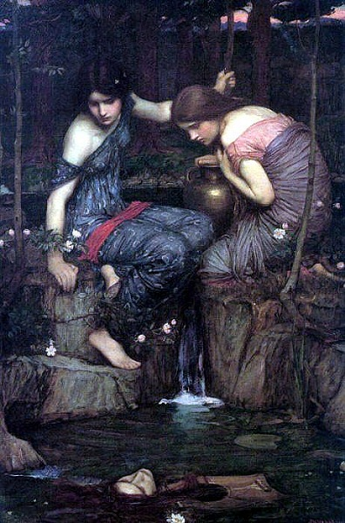

8) „Orpheus” Odilon Redon,1903 Pastel

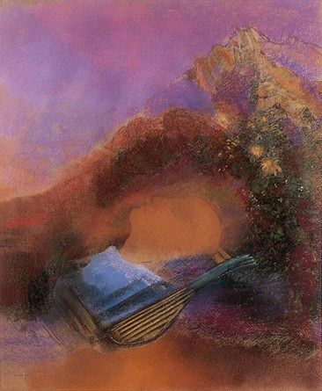
9) „Orpheuse pea”, 1865, Gustave Moreau

